**CỘNG HÒA XÃ HỘI CHỦ NGHĨA VIỆT NAM**

Độc lập - Tự do – Hạnh phúc

**BÁO CÁO**

**TRIỂN KHAI SẢN PHẨM**

**QUẸT THẺ RA VÀO META EDU**

*(Phiên bản 1.0.0 – 1.0.1 – 1.0.2 – … – 1.5.0)*

*- Phiên bản v.1.0.0: phát hành ngày 2/6/2022 cho trường Lê Hoàn*

*- Phiên bản v.1.0.1: phát hành ngày 6/6/2022 cho trường Phan Chu Trinh*

*- Phiên bản v.1.0.2: chưa phát hành*

**I. Các vấn đề (lỗi) trong phiên bản 1.0.0**

***1. Mã Hexa ghi vào thẻ bị sai, không hợp lệ, đầu đọc bị chết cứng***

***Hướng xử lý: kể cả mã hexa ghi thẻ bị sai, thiết bị vẫn chạy bình thường, nhưng do mã sai nên sẽ không ghi nhận thông tin trong thẻ, quẹt thì đầu đọc không bíp (đã cập nhật trong phiên bản 1.0.1)***

*2. ID học sinh bị lỗi hiển thị lên một đoạn mã dài, thông tin lớp học hiển thị “undefined” khi thông báo hiển thị thông tin học sinh hiện lên.*

*Hướng xử lý: Tạo công cụ kiểm tra tất cả ID học sinh hiển thị lên giao diện để đảm bảo thông tin trích xuất không bị lỗi*

*=> (đã xử lí, cập nhật trong phiên bản 1.0.2)*

3. Thông báo “Vui lòng chờ …” thi thoảng không tắt đi khi khởi động chương trình. Lỗi đã được phát hiện và sửa, sẽ được tích hợp trong phiên bản tới.

Hướng xử lý: Thông báo “Vui lòng chờ …” sẽ hiển thị tới khi có thông báo khác hiện lên. Ví dụ “Bắt đầu đọc thẻ NFC”.

*4. Thiết bị thi thoảng khởi động không được (không hiển thị thông báo “Bắt đầu đọc thẻ NFC”).*

*Hướng xử lý: Tạo công cụ giải phóng tài nguyên hệ thống khi khởi động, đảm bảo phần mềm hoạt động ổn định.*

*=> (đã xử lí, cập nhật trong phiên bản 1.0.2)*

***5. Ảnh nền đặt ở chế độ phù hợp (Fill/Fit) đảm bảo yêu cầu hiển thị đầy đủ thông tin, giữ tỉ lệ ảnh. => Đảm bảo đường link metaedu không bị mất khi hiển thị ở những màn hình khác nhau (cập nhật trong phiên bản 1.0.1)***

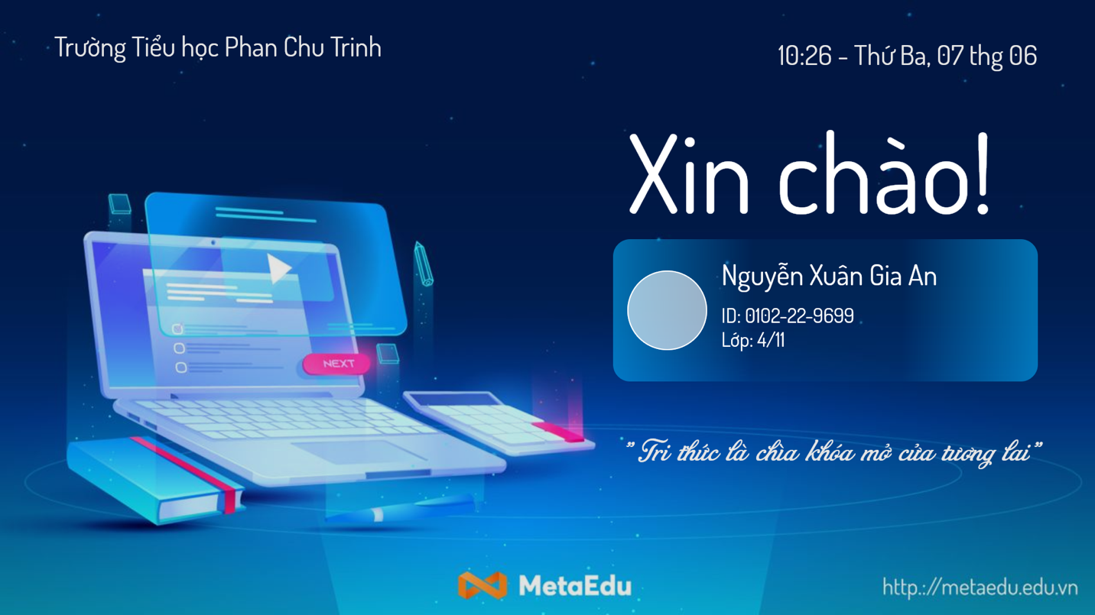

*6. Thêm khoảng cách giữa Logo và tên trường, tạo bố cục cân đối.*

*=> (đã xử lí, cập nhật trong phiên bản 1.0.2)*

**II. Tính năng bổ sung**

***1. Hiển thị lỗi “Dữ liệu học sinh không hợp lệ, vui lòng kiểm tra lại” khi xảy ra tình huống id, lớp ghi trong thẻ bị sai (thiết bị phát ra âm thanh “bíp” nhưng thông tin bị ghi sai; do sai sót trong quá trình ghi thẻ), dẫn đến server trả về kết quả lỗi dữ liệu (cập nhật trong phiên bản 1.0.1)***

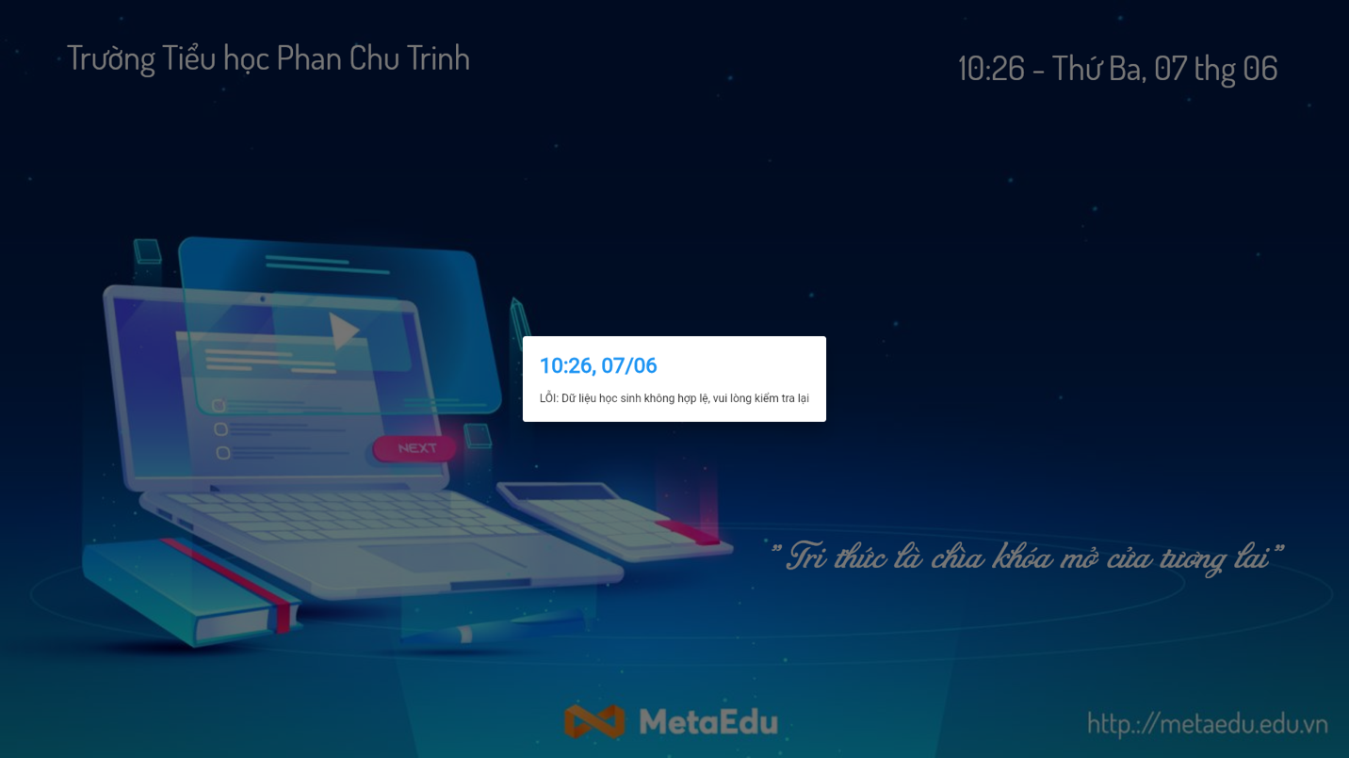

*2. Hệ thống tự động kiểm tra kết nối mạng và tự xử lý khi có mạng trở lại (áp dụng cho mạng có dây và không dây). Khi có mạng trở lại, thiết bị tự hoạt động bình thường*

*=> (đã xử lí, cập nhật trong phiên bản 1.0.2)*

3. *Hệ thống tự động reboot khi khởi động lỗi hoặc xuất hiện lõi. Người dùng không cần tắt đi bật lại*

*Sẽ reboot nếu:*

*- Không cắm đầu đọc*

*- Không có kết nối mạng*

*- Khởi động lỗi*

*Tự reboot cho tới khi hệ thống hoạt động ổn định.*

*=> (đã xử lí, cập nhật trong phiên bản 1.0.2)*

*Hà nội, tháng 6 năm 2022*